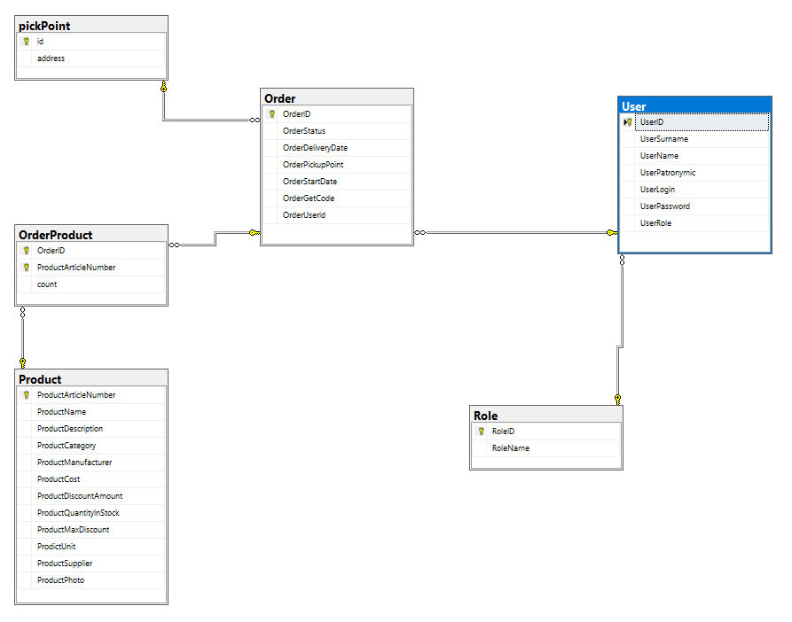
Рисунок 1. Диаграмма базы данных

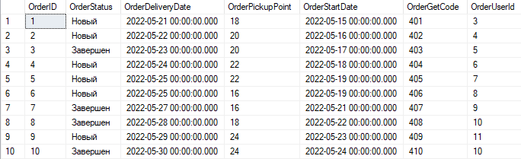
Рисунок 2. Значения таблицы Order

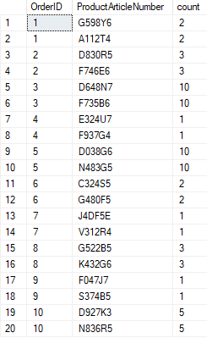
Рисунок 3. Значения таблицы OrderProduct

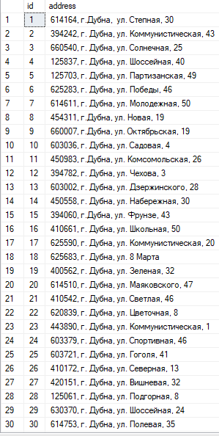
Рисунок 4. Значения таблицы pickPoint

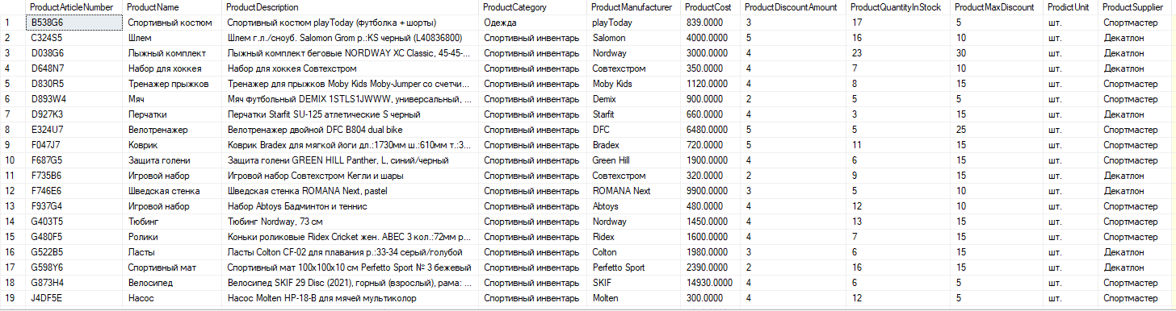
Рисунок 5. Значения таблицы Product

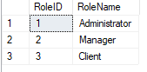
Рисунок 6. Значения таблицы Role

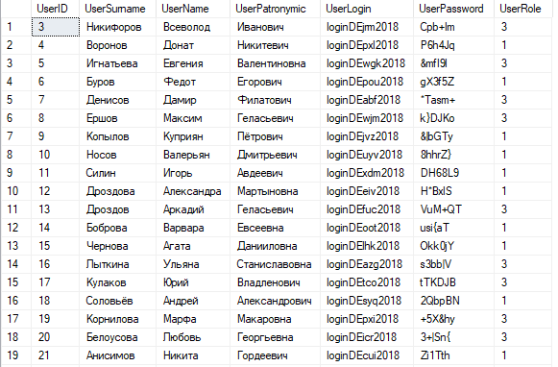
Рисунок 7. Значения таблицы User

